ESTÍMULOS AJUSTADOS (pulso superficial 150us – intensidades bajas)
El estímulo es un pulso superficial de 150us sobre la raíz de la aleta dorsal en la parte izquierda. Las roi analizadas son dm2 y dm4 medial del hemisferio derecho (dm2R y dm4mR). Se muestran los resultados de 5 peces.
- MEDIDAS SOBRE LAS CURVAS PROMEDIADAS
Se muestra el análisis de las medidas de las curvas promediadas
Un gráfico por pez y un par de rois.
Izda: curvas de actividad promedio para cada condición (color). En el eje x se representa el tiempo en ms respecto al onset del estímulo (0ms); en el eje y, el nivel de activación de la roi (%ΔF).
Dcha: mA correspondientes a cada condición y los resultados de las medidas ‘peak’, ‘slopemax’ y ‘onset’. Aquí no se muestra ‘slopemean’ .
1peak (amplitud de pico menos baseline),
2slopemax (pendiente max hasta el pico),
3onset (ms hasta alcanzar el umbral de ruido).El momento considerado onset está también representado con una línea vertical en el gráfico, en el color correspondiente.
Para establecer el ‘umbral de ruido’, se consideran la media de la línea base + 4*SD
Línea base : 300ms pre estímulo.
Ventana de promediado: 50ms.
‘slope_max’ está escalado x10

*las medidas están explicadas al final del documento.
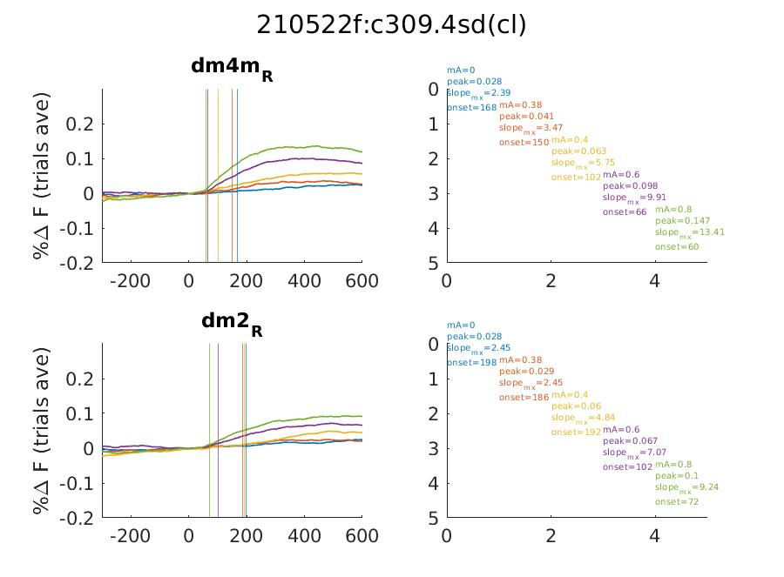
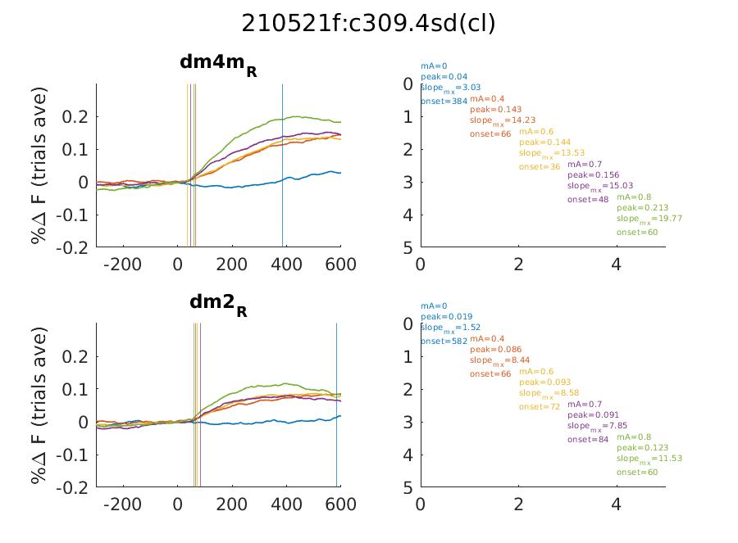
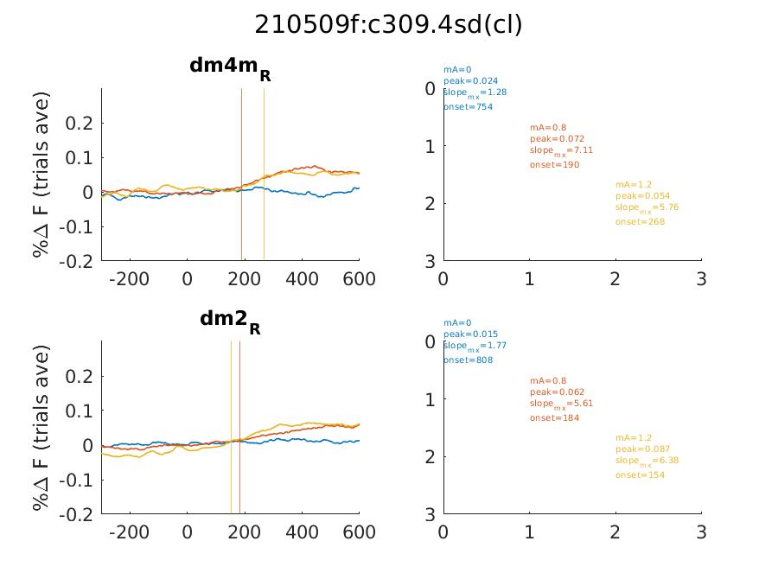

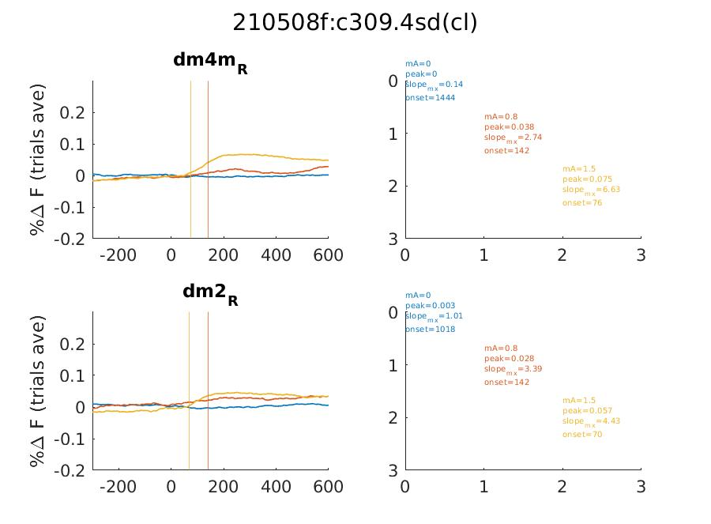

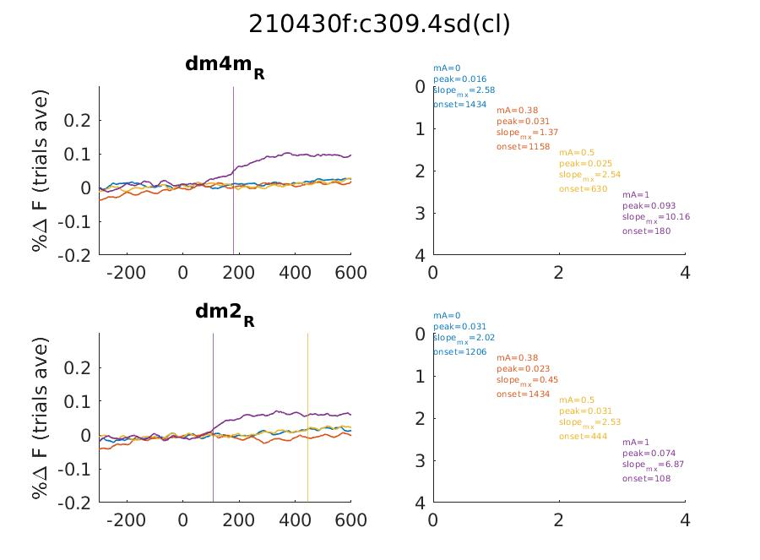

- COMPARACIÓN MEDIDAS DE LOS AVERAGE vs MEDIA DE LAS MEDIDAS INDIVIDUALES
Una figura para cada pez, tipo de medida y par de rois.
Izda : medidas de las curvas average
Centro y Dcha: medias y estadística entre condiciones para cada roi. En el eje y están las condiciones (mA) y en el ‘x’ la medida correspondiente.
Para el umbral de ruido: en average, 4SD; para individuales, 2SD
Las medidas son:
- amplitud de pico respecto a la baseline (%ΔF)
- Pendiente media en el tramo 0 al pico (derivada de %ΔF)
- Pendiente máxima en el tramo 0 al pico- (derivada de %ΔF)
- Onset o latencia de respuesta (ms)

2.1. AMPLITUD DE PICO MENOS BASELINE: peakminusbaseline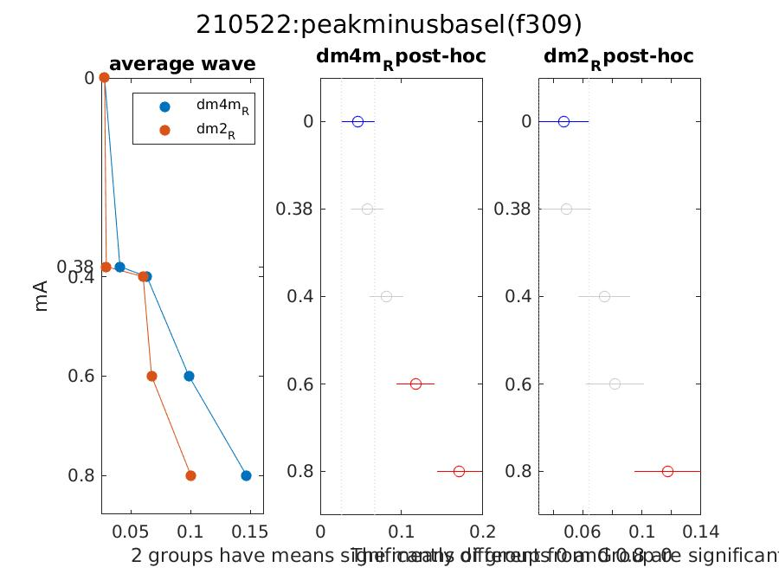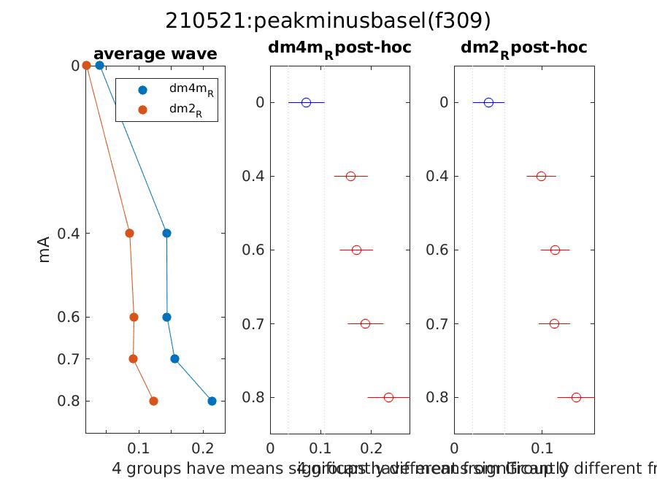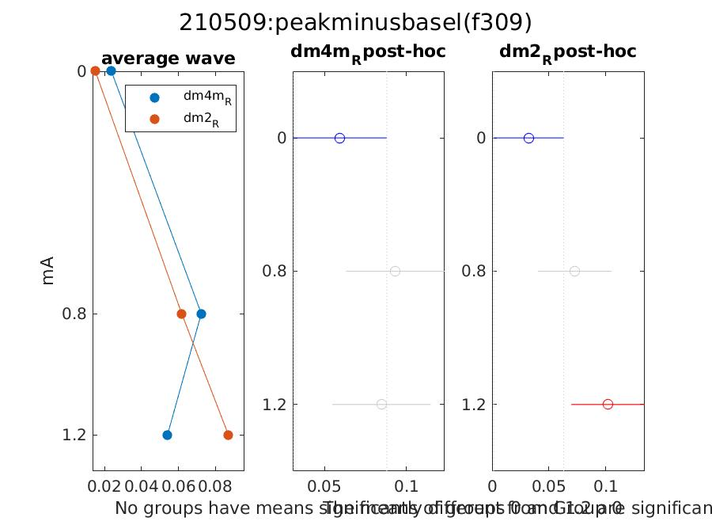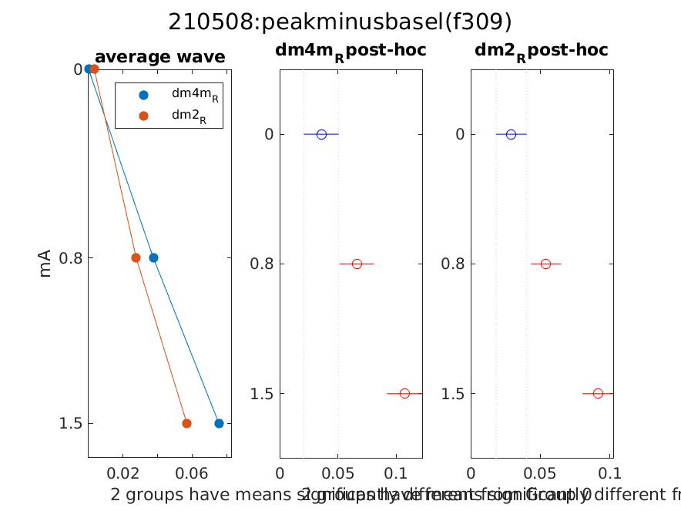

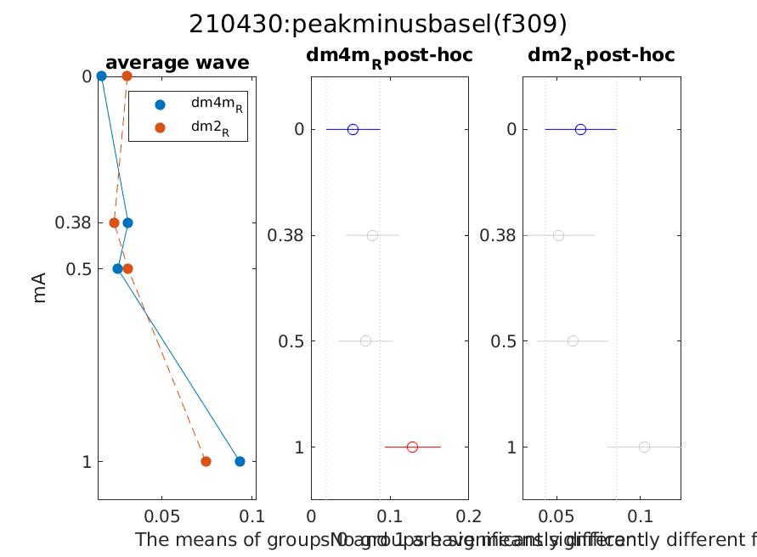

2.2. PENDIENTE MEDIA DESDE INICIO DE ESTÍMULO AL PICO: meanslope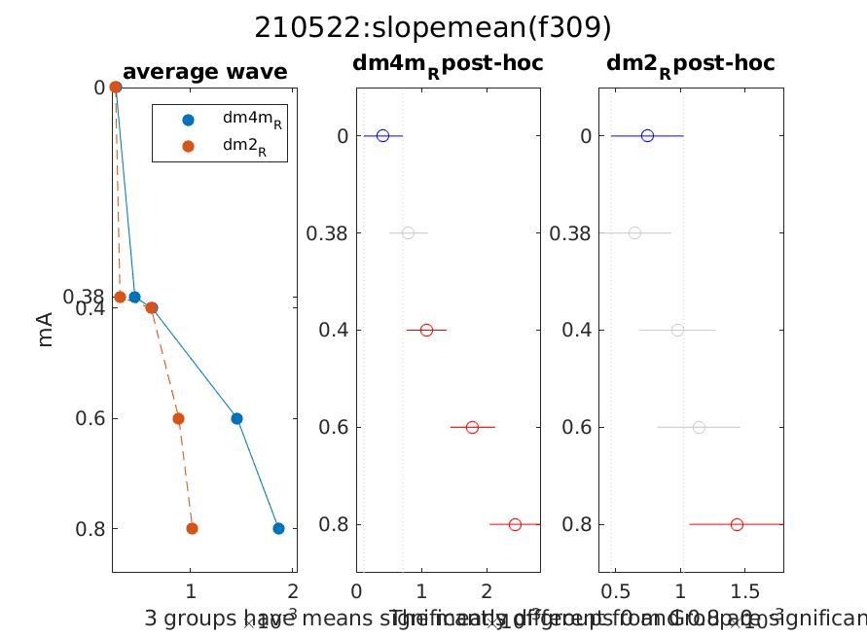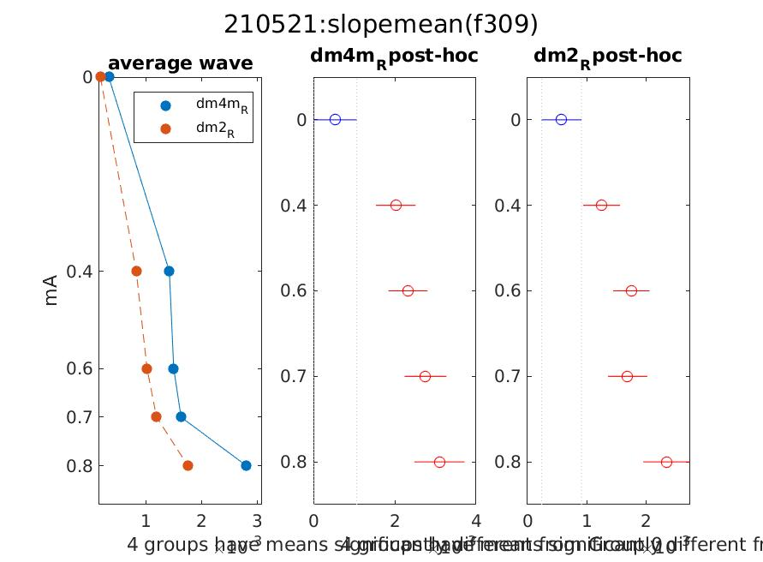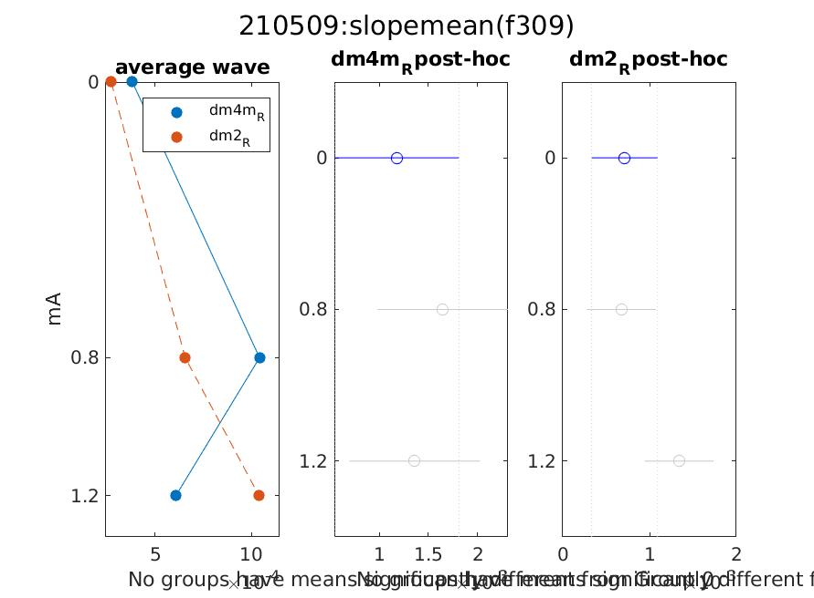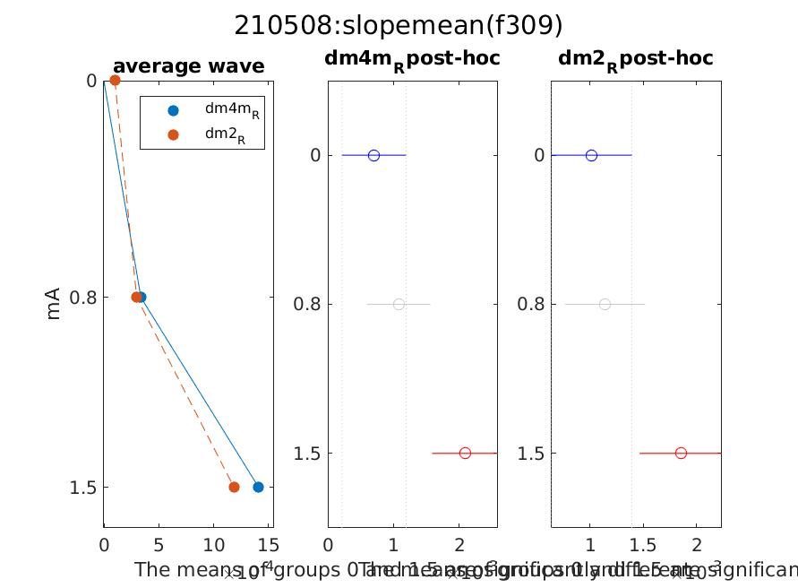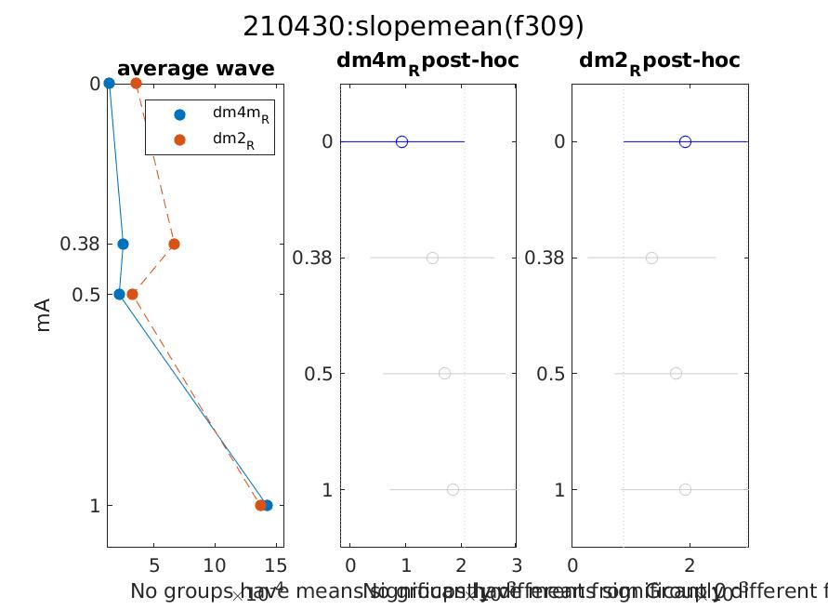

2.3. PENDIENTE MÁXIMA: ‘maxslope’

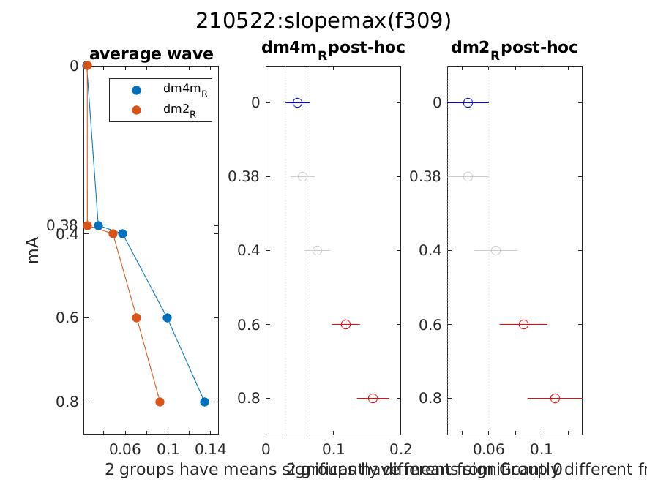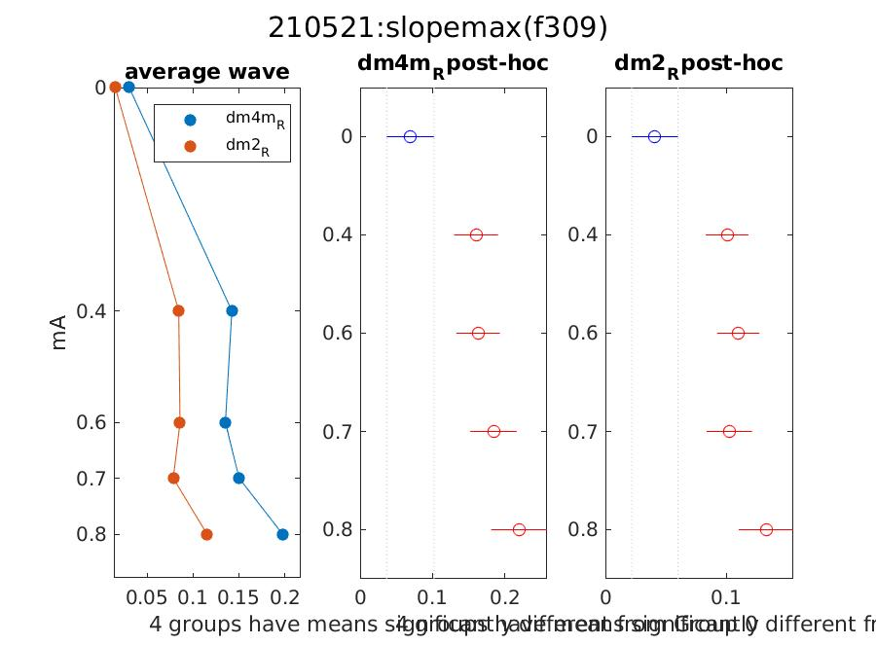
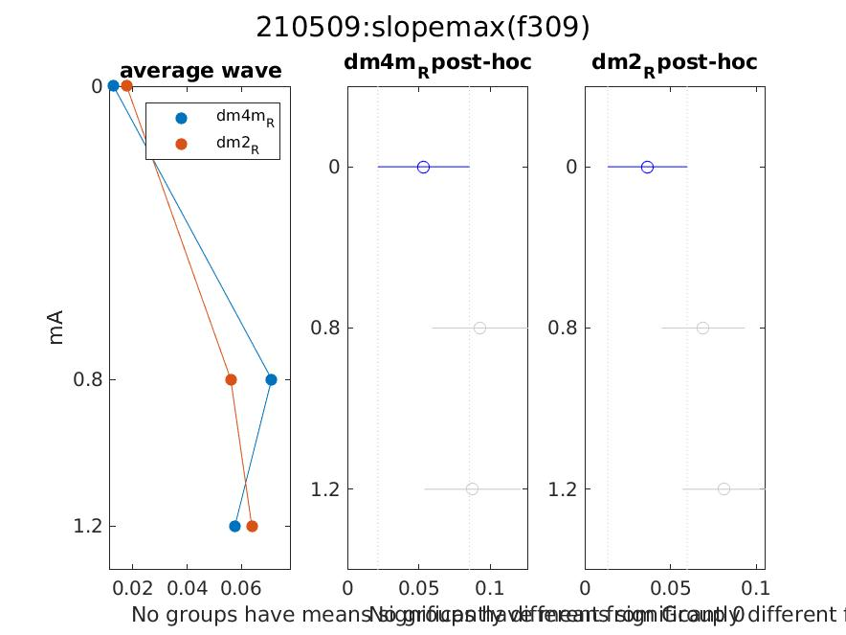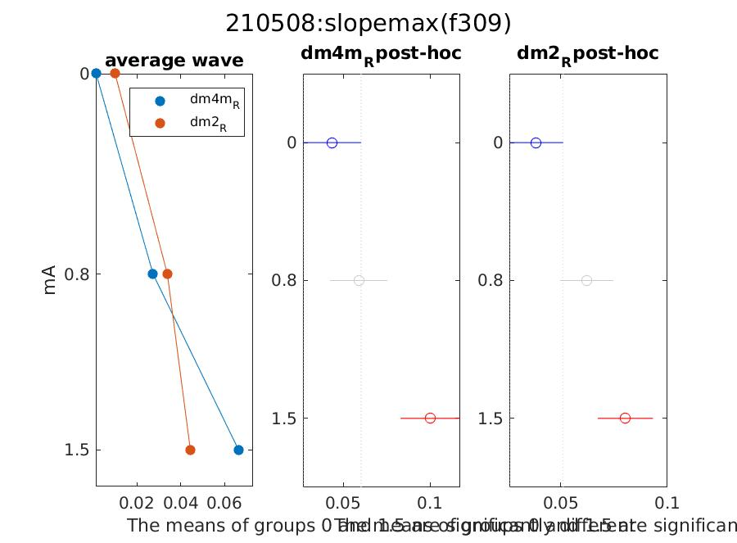

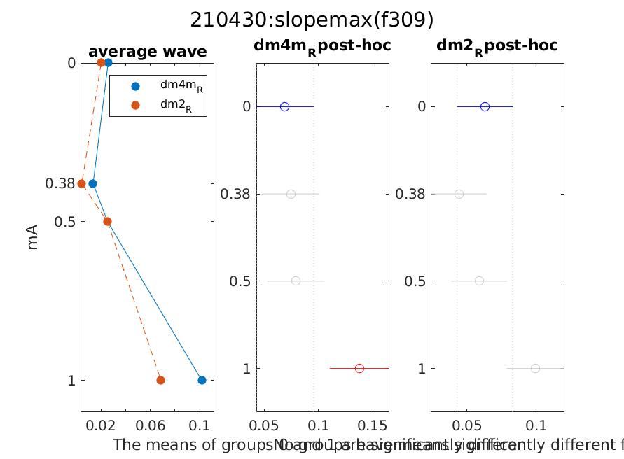

2.4. LATENCIA DE LA RESPUESTA (=supera umbral ruido) EN MS: ‘onsetnoise_ms’

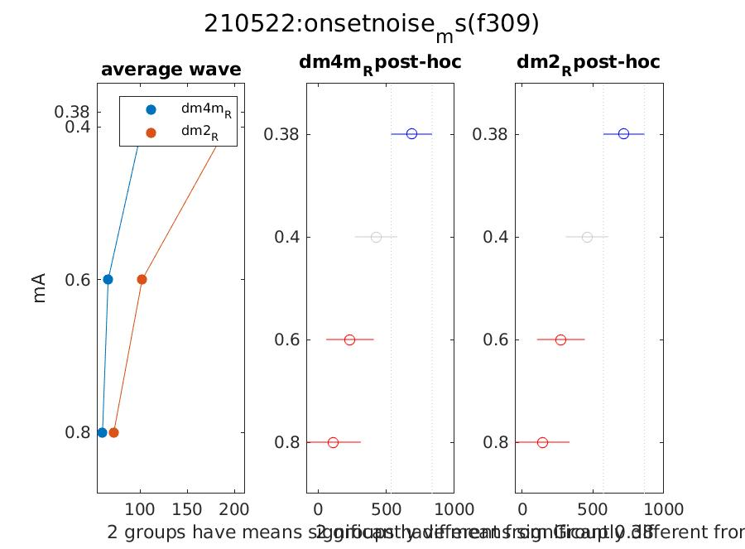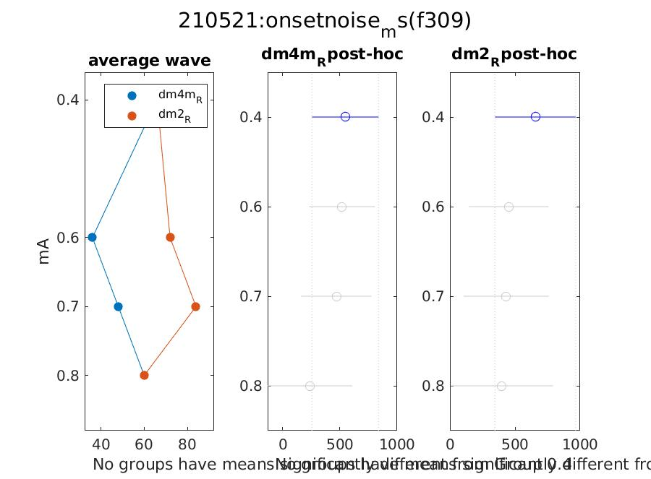
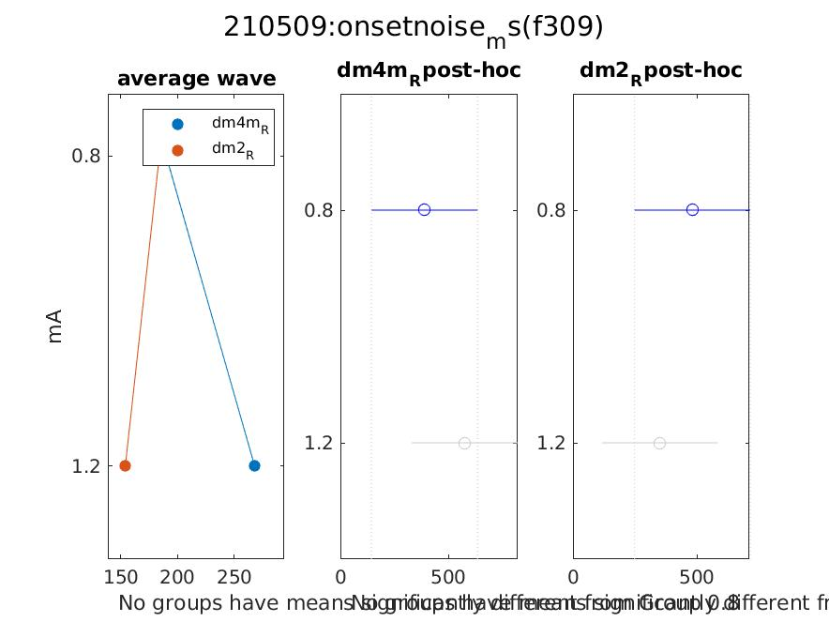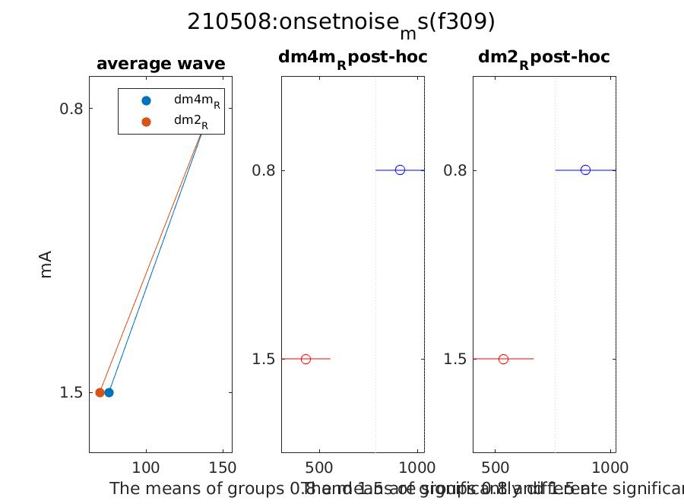

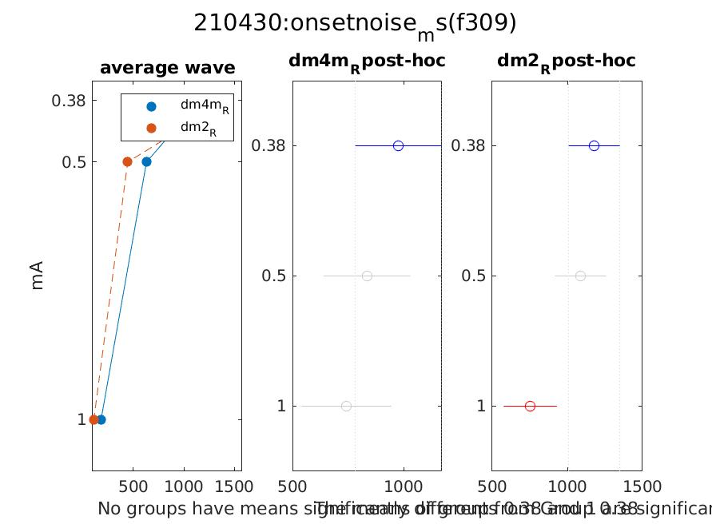

- MAPAS DE LAS MEDIDAS APLICADAS A LA CURVA DE CADA PÍXEL DE LA PELÍCULA PROMEDIO DE CADA CONDICIÓN
Se muestran los mapas que resultan de calcular cada una de las medidas anteriores a cada píxel de la película promedio para cada condición. No son por tanto mapas de actividad, sino de distribución de cada medida, y nos dan una idea de lo representativa que puede ser la medida en cada sujeto. Algunas medidas. La medida de onset es la más problemática, como se puede comprobar en los mapas, pues es una medida que depende mucho de tener una línea base planita y regular
3.1. AMPLITUD DE PICO MENOS BASELINE: peakminusbaseline

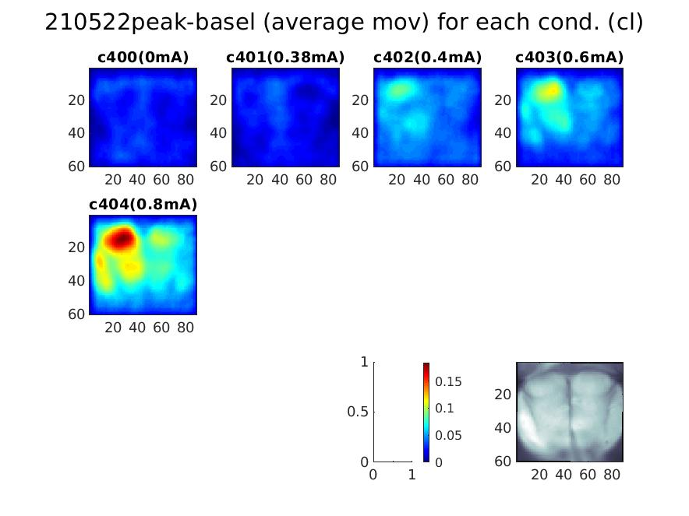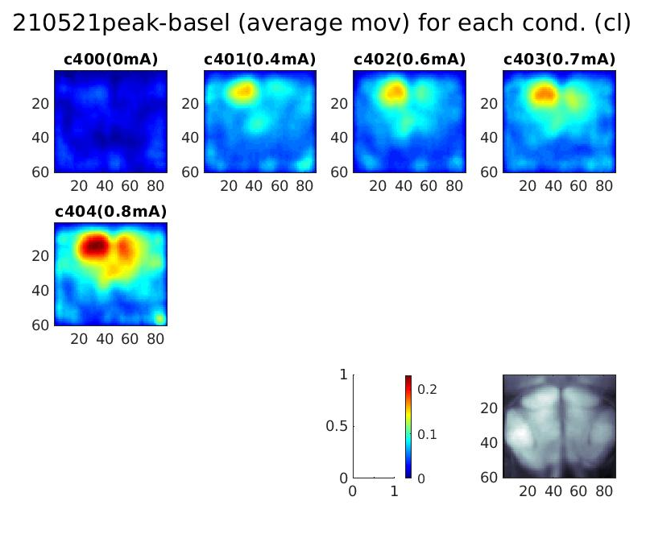
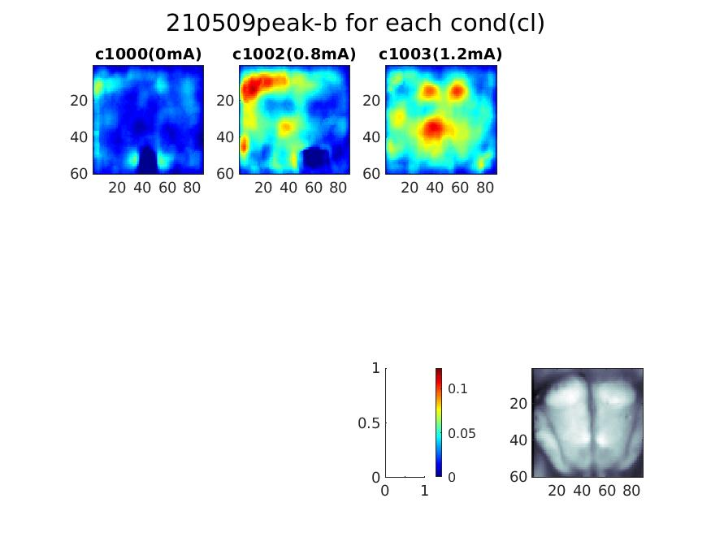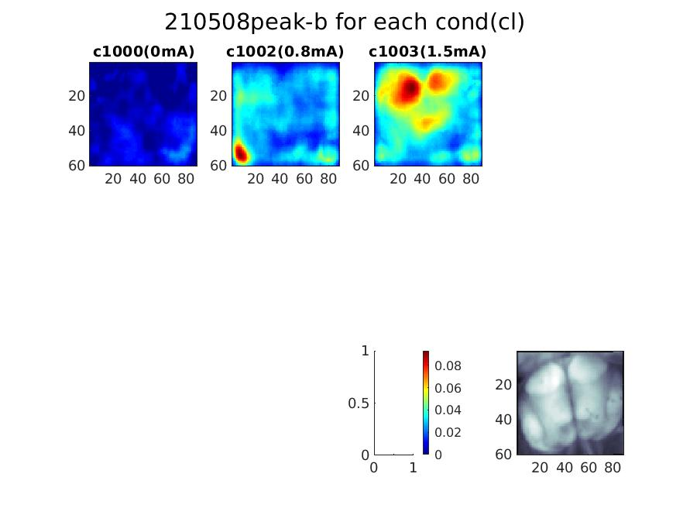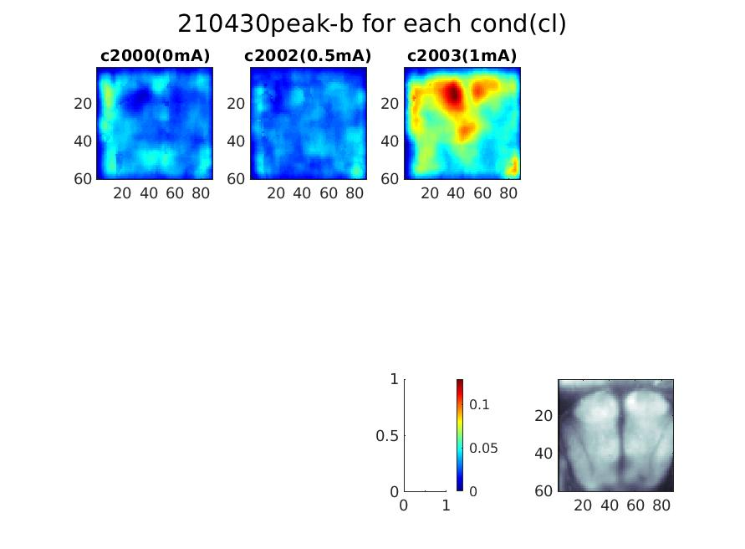

3.2. PENDIENTE MEDIA DESDE INICIO DE ESTÍMULO AL PICO: meanslope
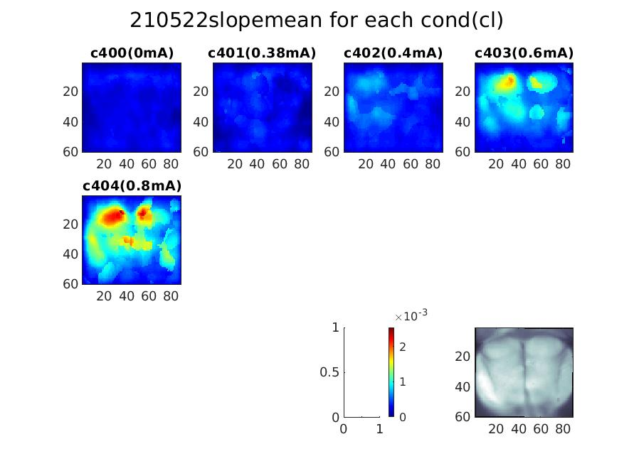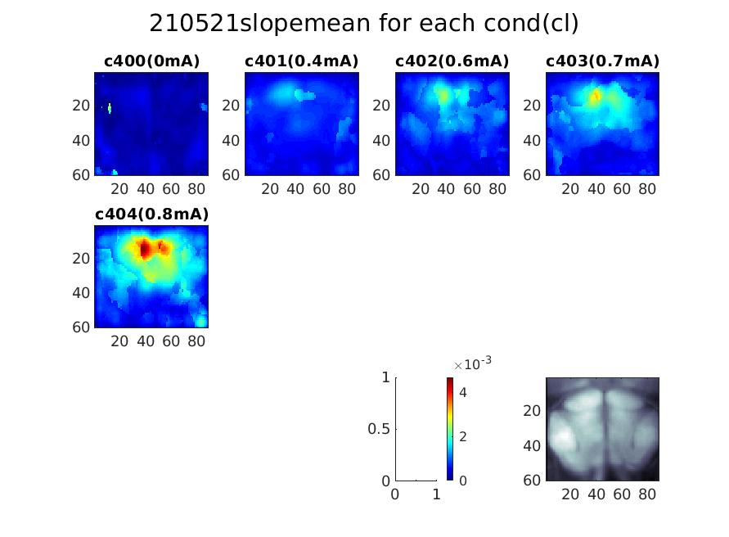
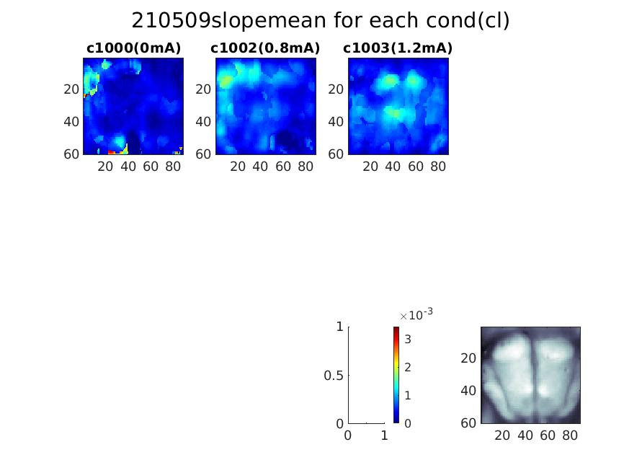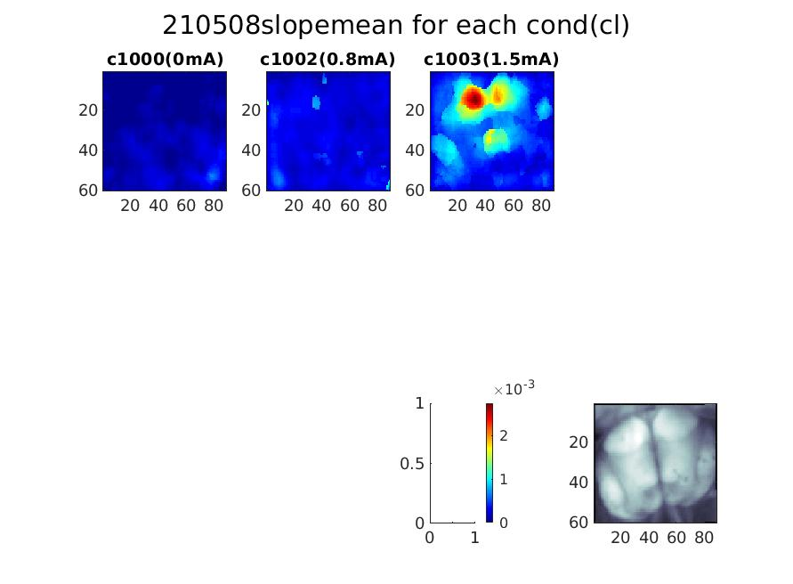

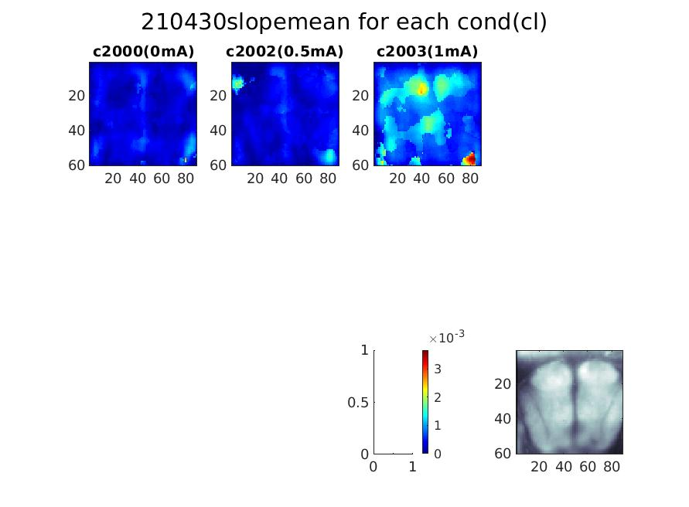

3.3. PENDIENTE MÁXIMA: ‘maxslope’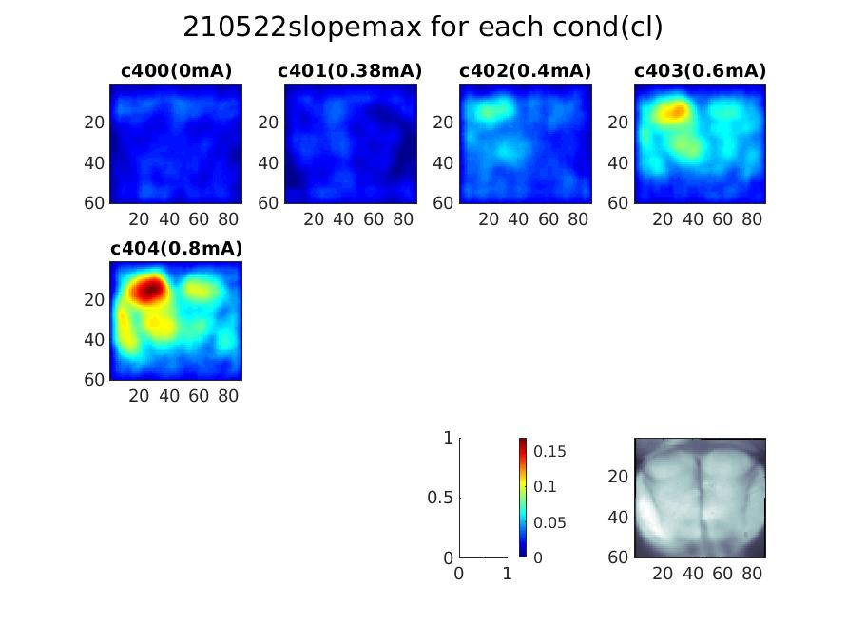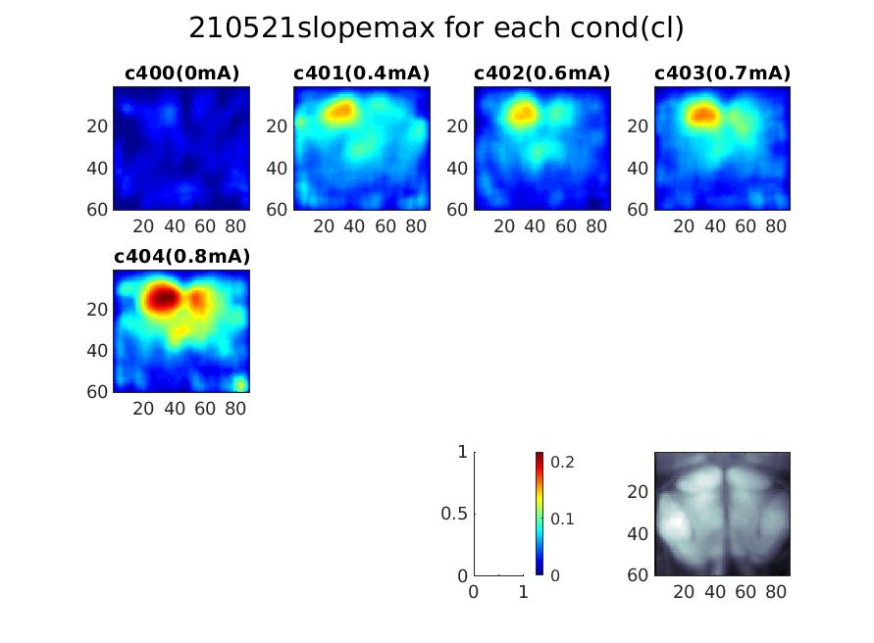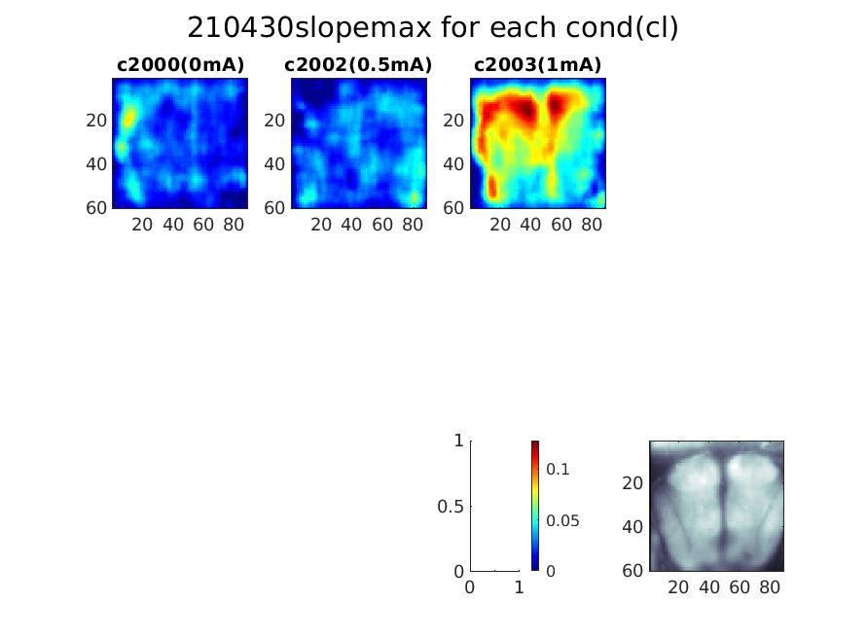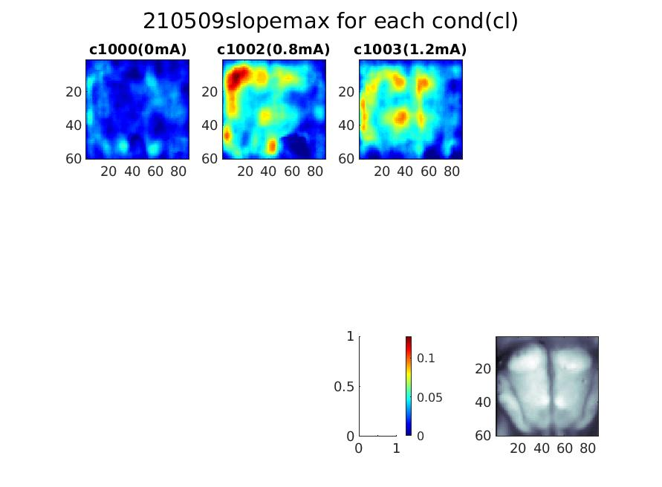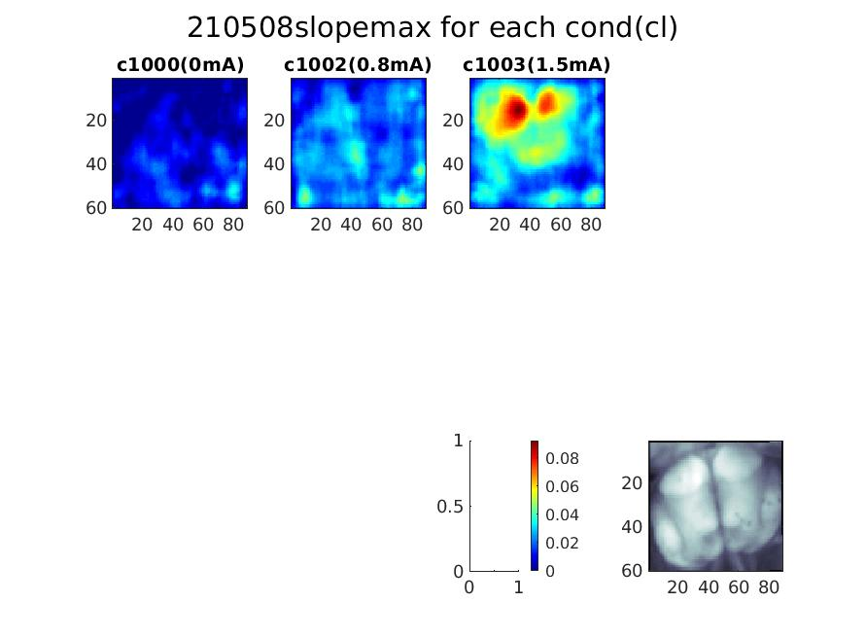

3.4. LATENCIA DE LA RESPUESTA (=supera umbral ruido) EN MS: ‘onsetnoise_ms’
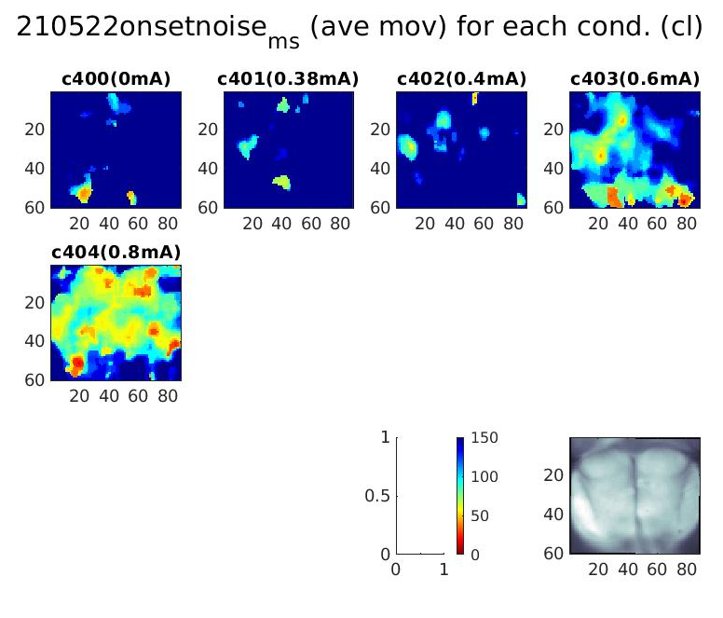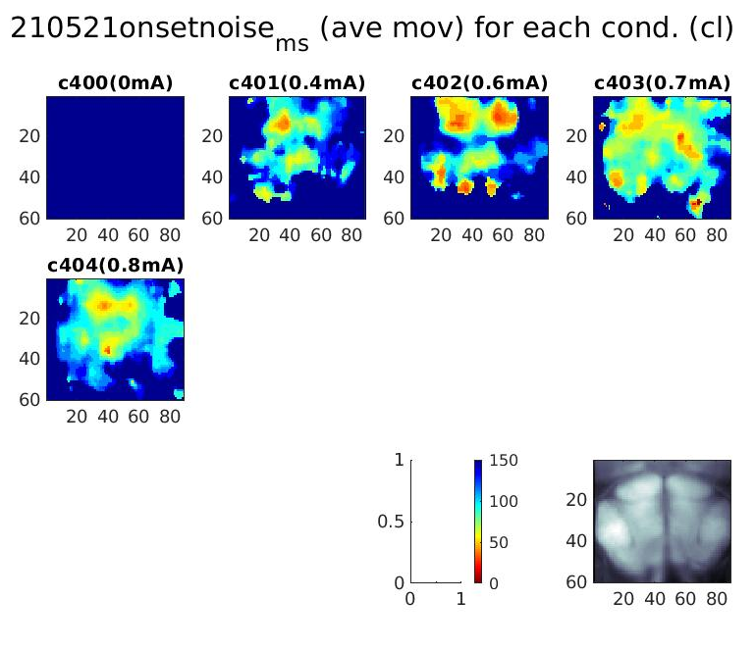
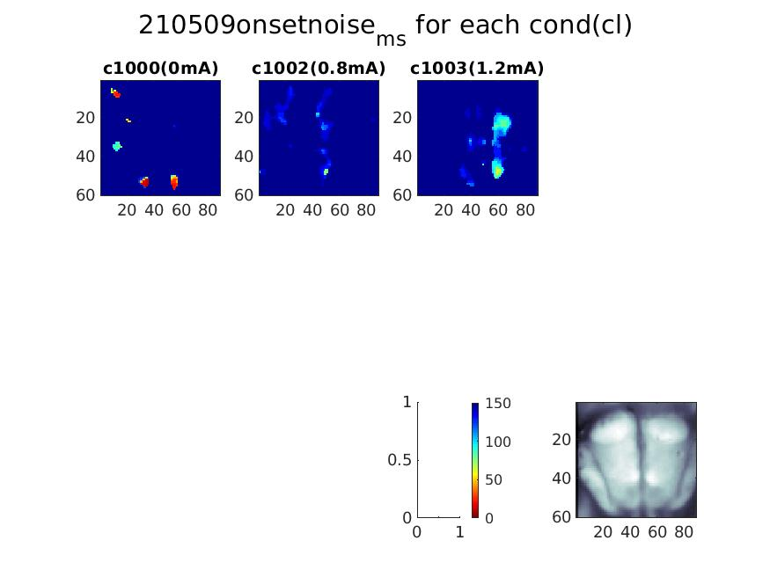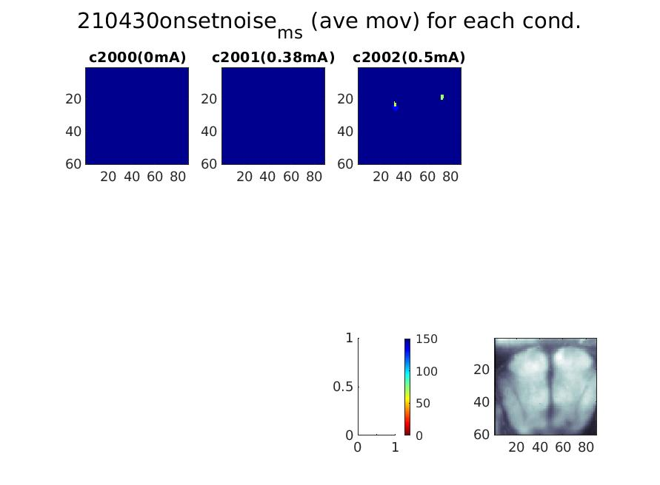
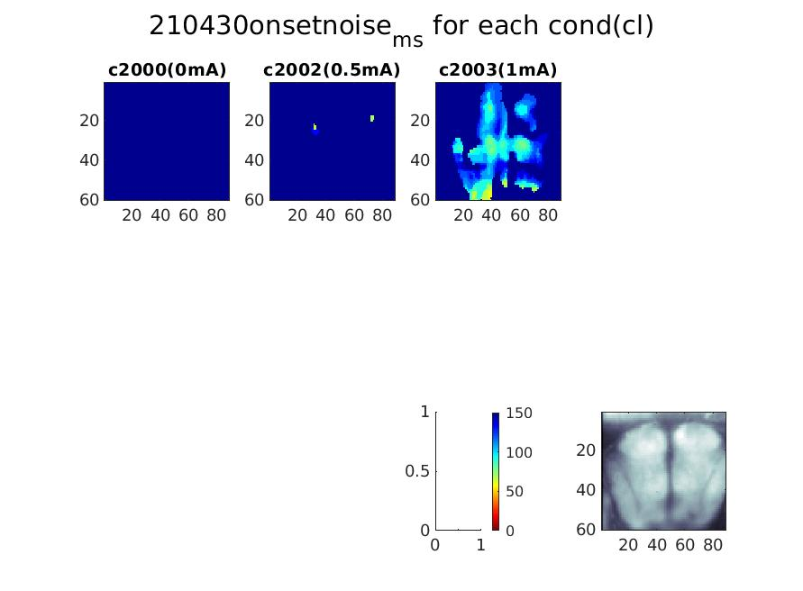

- DESCRIPCIÓN DE LAS MEDIDAS (función ' devo_peak2peak ')
Estas medidas se aplican a las curvas, bien sean individuales o promediados, y ya sea de las roi, o de cada píxel (para dar lugar a mapas de medidas).
Los datos a los que han sido aplicadas son: VSDroiTS.circ_filt309.
4.1. AMPLITUD DE PICO MENOS BASELINE: peakminusbaseline
Se toma la media de los valores de una ventana centrada en el pico, y se le resta el valor medio de una línea base de 300ms.
4.2. PENDIENTE MEDIA DESDE INICIO DE ESTÍMULO AL PICO: meanslope
Se calcula la pendiente media de los valores de pendiente punto a punto desde el inicio del estímulo hasta el valor del pico. Esta medida tiene el problema de que está influida por muchos factores: por ejemplo, se atenúa cuando la curva tiene una meseta, y también por el periodo de inicio de la respuesta. Para ello, podría recalcularse para que (pero no lo he hecho).
4.3. PENDIENTE MÁXIMA: ‘maxslope’
Se calcula la pendiente media en una ventana deslizante durante todo el ensayo, y se toma el valor de ventana máximo.
4.4. LATENCIA DE LA RESPUESTA (=supera umbral ruido) EN MS: ‘onsetnoise_ms’
Se establece el inicio de la respuesta cuando el valor de la curva supera el umbral de ruido, cuando la respuesta supraumbral se mantiene durante un mínimo de frames (30 frames, que se corresponden a 180ms). El umbral de ruido está definido como la media de los valores de la línea media más un número de veces la desviación estándar.
Ejemplos en curvas promedio (línea vertical continua):
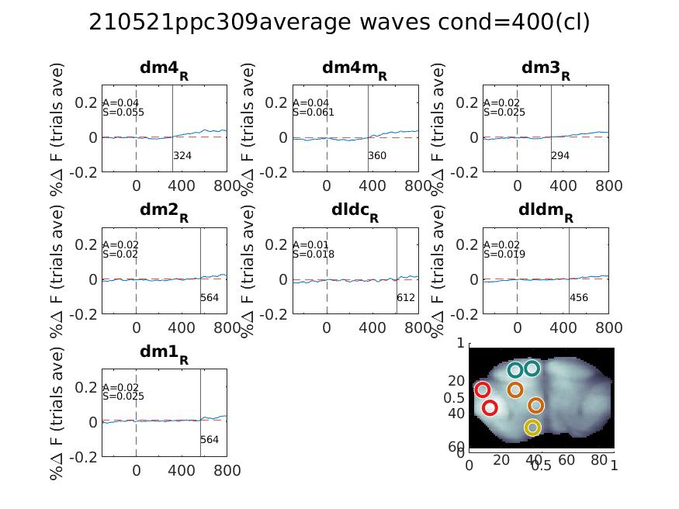
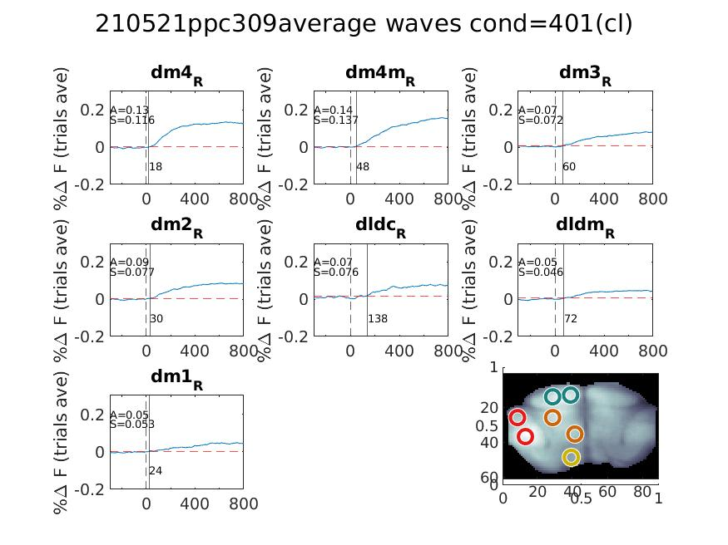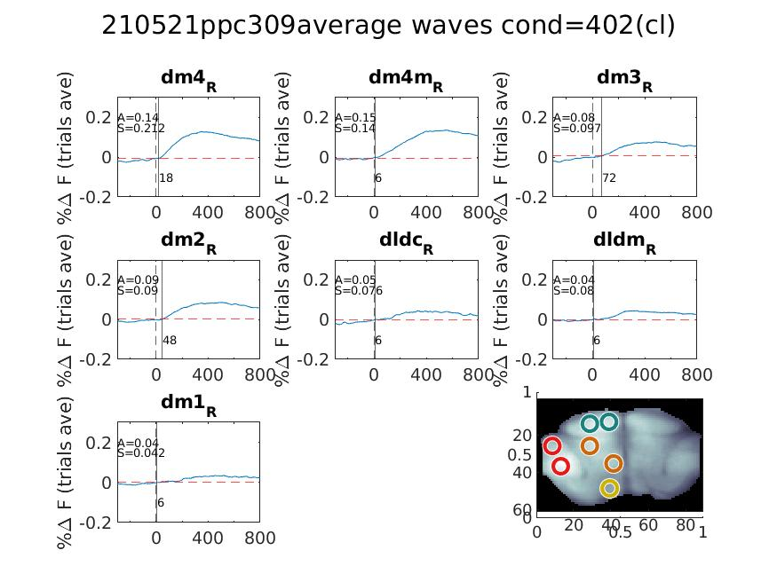

4.0. LOCALIZACIÓN DEL PICO
Los picos máximo y mínimo, se localizan en los tiempos en que una ventana de suma deslizante alcanza los valores máximo y mínimo respectivamente; estas ventanas deslizantes no recorren toda la curva, sino que lo hace en un rango predefinidas: de –100 a 100 ms para el pico mínimo (en morado), y de 0 a 600m para el máximo (en amarillo). Las líneas verticales azul y amarilla corresponden con el resultado de localizar dichos picos.
*Cuando la línea base sigue una tendencia ascendente, se toma como valor de pico mínimo el momento de llegada del estímulo. Pero esto apenas afecta a las medidas aquí recogidas.
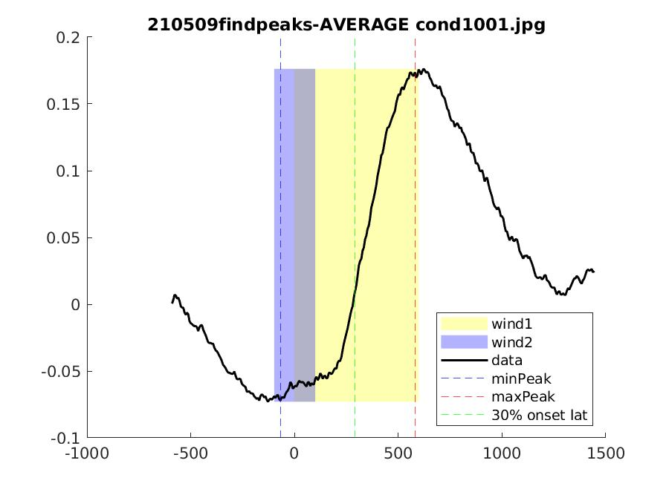
Cuando la curva es rara, la medida puede fallar, aunque la comparación entre las medidas de las curva promedio y las medias de las medidas individuales parecen mostrar que el fallo es sistemático y no difieren mucho las relaciones entre condiciones.
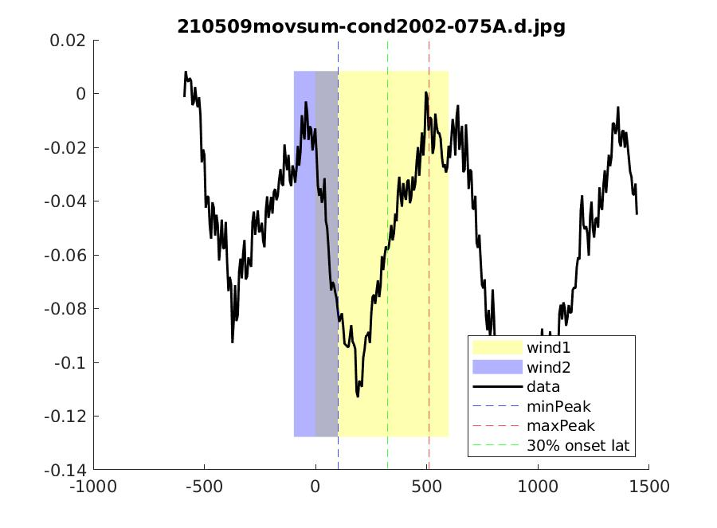
Por ejemplo, en los casos en que tmax< tmin, se fuerza tmax al punto inmediatamente posterior al pico mínimo:

